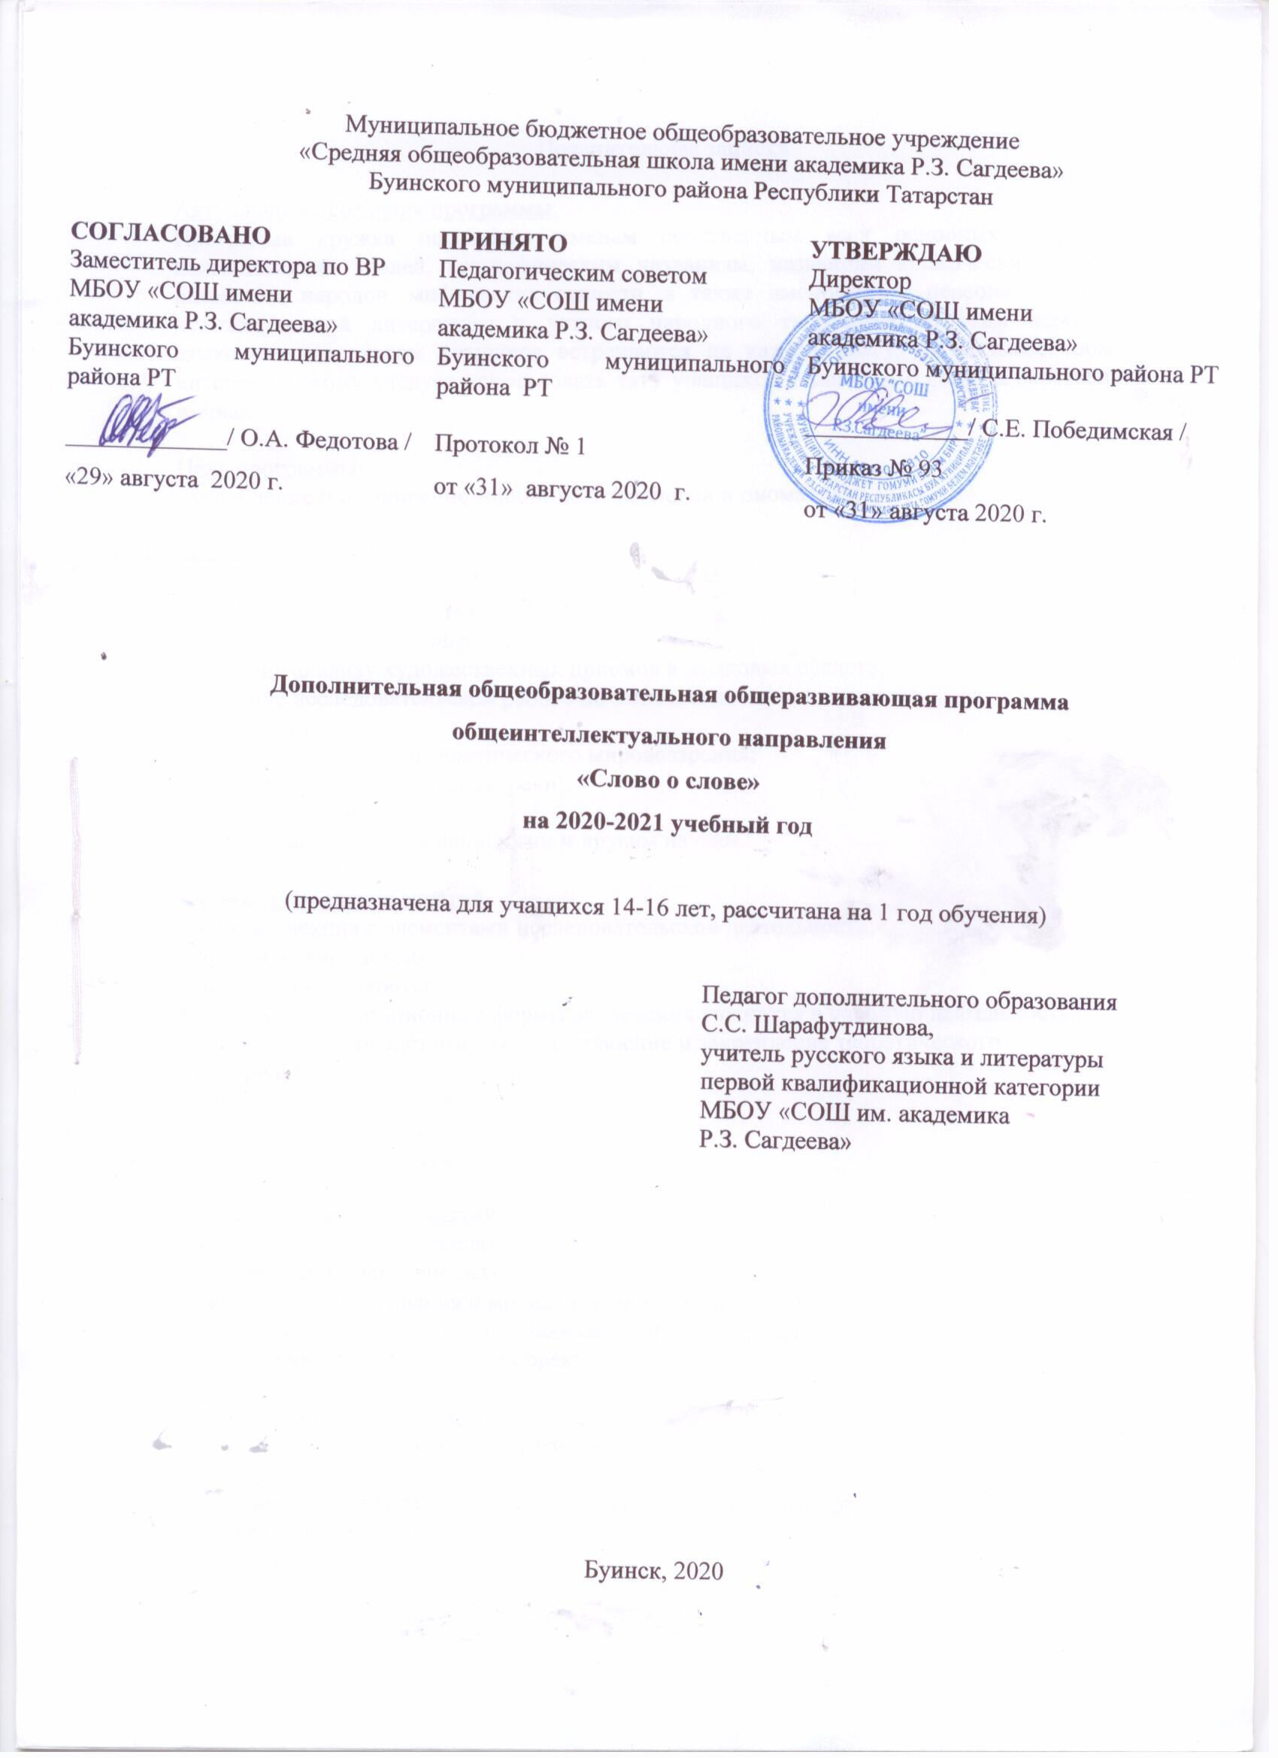

Пояснительная записка

Актуальность создания программы:
Программа кружка посвящена именам собственным всех основных разрядов – наименованиям людей, географическим названиям, названиям космических объектов, названиям народов, мифических существ, а также именованиям персонажей русской художественной литературы и устного народного творчества. С этим необычным языковым материалом учащиеся встречаются на каждом шагу, он вызывает обычно интерес, поэтому следует использовать тягу учащихся к знаниям о себе и собственных именах.

Цель программы:
- углубление и расширение знаний по этимологии и ономастике.

Задачи:

обучающие:
-обучение работе со словарями;
-обучение анализу художественных приемов и языковых средств;
-обучение исследовательской работе по этимологии и ономастике;
развивающие:
-развитие научно – лингвистического мировоззрения;
-развитие кругозора о языке и речи;.
воспитательные:
-воспитание интереса к филологии и другим наукам.

Формы проведения занятий.
- занятие-лекция с элементами исследовательской деятельности;
- практические занятия;
- лабораторные работы.
Основные организационные формы вовлечения учащихся в учебную деятельность:
- работа под руководством учителя (усвоение и закрепление теоретического
материала);
- самостоятельная работа;
- работа в группах, парах;
- индивидуальная работа.

Методы проведения занятий.
- словесные (рассказ, беседа);
- практические (упражнения);
- методы стимулирования и мотивации; поощрения;
- учебно-познавательные игры, занимательные материалы;
- самооценка деятельности и коррекции.

Сроки реализации программы - 1 год.
Продолжительность занятия 1 учебный час.

Особенности возрастной группы, которым адресована программа
Возраст детей – 14 - 16 лет
Особенности набора – свободный

Планируемые результаты освоения программы:
-более совершенная письменная и устная речь учащихся;
-углубленные знания по темам курса «Лексика», «Фразеология», «Культура речи»;
-умение пользоваться различными видами словарей;
-точно, правильно, логично и выразительно излагать свою точку зрения по поставленной проблеме.

В результате изучения программы объединения ученик должен:
-систематизировать полученные в ходе изучения русского языка знания;
ЗНАТЬ:
нормы литературного языка (орфоэпические, лексические, грамматические).
Применяя полученные знания, УМЕТЬ:
-соблюдать языковые нормы в устных и письменных высказываниях;
- понимать основную мысль прослушанного текста и отношение автора к поставленной в прослушанном тексте проблеме;
- применять знания по фонетике, лексике, морфемике, словообразованию, морфологии и синтаксису в практике правописания;
- последовательно излагать собственные мысли;
- оформлять речь в соответствии с орфографическими, грамматическими, пунктуационными и речевыми нормами литературного языка.

Формы подведения итогов.
- практические работы;
- творческие работы учащихся.

Учебно-тематический план

№ п/п | Наименование разделов, тем | Всего часов | Количество часов
№ п/п | Наименование разделов, тем | Всего часов | теоретические | практические
1 | Этимология и ономастика | 5 | 3 | 2
2 | Имя человека | 8 | 6 | 2
3 | Географические названия | 6 | 4 | 2
4 | Названия звёздного неба | 5 | 4 | 2
5 | Другие разряды собственных имён | 6 | 4 | 2
6 | Имена литературных персонажей | 6 | 4 | 2
 | Итого | 36 | 24 | 12

Содержание

Этимология и ономастика (5ч.)
Этимология и ономастика как науки. Ономастика как совокупность собственных имён. Разряды имён собственных: антропонимы, топонимы, космонимы, этнонимы, теонимы, зоонимы, ктематонимы. Ономастика и другие науки. Ономастика и разделы науки о языке. Познавательный потенциал науки о собственных именах.

Имя человека (8ч.)
Понятие об антропониме. Сходство и различие в системах именования человека у разных народов. Русская трёхчленная модель именования и её происхождение. История русских имён, отчеств, фамилий, прозвищ, псевдонимов. Происхождение имён. Имя и характер человека. Формы личных имён. Склонение русских и иноязычных фамилий, имён, отчеств.

Географические названия (6ч.)
Понятие о топониме. Виды топонимов в зависимости от обозначаемого объекта. Разновременность возникновения дошедших до нас топонимов. Исторические названия – памятники нашей культуры. Слово на карте родного края. Орфография и орфоэпия топонимов.

Названия звёздного неба (5ч.)
Понятия о космониме. Связь космонимии с астрономией. Происхождение основных космонимов русского языка. Связь космонимии с мифами и легендами. Небесная топонимии.

Другие разряды собственных имён (6ч.)
Названия народов (этнонимы). Названия мифических существ (теонимы). Заглянем в календарь. Зайдём в ботанический сад. Про зоологию и не только. Ветры Байкала.

Имена литературных персонажей (5ч.)
Зависимость литературной ономастики от реальной ономастики. Имя персонажа как его характеристика. Много ли Геркулесов и Эндимионов? Донкихоты, донжуаны и Шехерезады. Имена героев литературы и их реальная жизнь.

Календарно – тематическое планирование

№ | Название раздела, темы | Кол-во  час | Дата
№ |  | Кол-во  час | План | Факт
ЭТИМОЛОГИЯ И ОНОМАСТИКА (5Ч.)
1 | Этимология и ономастика как науки. | 1 | 4.09
2 | Ономастика как совокупность собственных имён. | 1 | 11.09
3 | Разряды имён собственных: антропонимы, топонимы, космонимы, этнонимы, теонимы, зоонимы, ктематонимы. | 1 | 18.09
4 | Ономастика и другие науки.. | 1 | 25.09
5 | Ономастика и разделы науки о языке. | 1 | 2.10
ИМЯ ЧЕЛОВЕКА (8Ч.)
6 | Понятие об антропониме. | 1 | 9.10
7 | Сходство и различие в системах именования человека у разных народов. | 1 | 16.10
8 | Русская трёхчленная модель именования и её происхождение. | 1 | 23.10
9 | История русских имён, отчеств, фамилий, прозвищ, псевдонимов. | 1 | 30.10
10 | Происхождение имён. | 1 | 13.11
11 | Имя и характер человека. | 1 | 20.11
12 | Формы личных имён. | 1 | 27.11
13 | Склонение русских и иноязычных фамилий, имён, отчеств. | 1 | 4.12
ГЕОГРАФИЧЕСКИЕ НАЗВАНИЯ (6Ч.)
14 | Понятие о топониме. | 1 | 11.12
15 | Виды топонимов в зависимости от обозначаемого объекта. | 1 | 18.12
16 | Разновременность возникновения дошедших до нас топонимов. | 1 | 25.12
17 | Исторические названия – памятники нашей культуры. | 1 | 15.01
18 | Слово на карте родного края. | 1 | 22.01
19 | Орфография и орфоэпия топонимов. | 1 | 29.01
НАЗВАНИЯ ЗВЁЗДНОГО НЕБА (5Ч.)
20 | Понятия о космониме. | 1 | 30.01
21 | Связь космонимии с астрономией. | 1 | 5.02
22 | Происхождение основных космонимов русского языка. | 1 | 12.02
23 | Связь космонимии с мифами и легендами. | 1 | 19.02
24 | Небесная топонимии. | 1 | 26.02
ДРУГИЕ РАЗРЯДЫ СОБСТВЕННЫХ ИМЁН (6Ч.)
25 | Названия народов (этнонимы). | 1 | 5.03
26 | Названия мифических существ (теонимы). | 1 | 12.03
27 | Заглянем в календарь. | 1 | 19.03
28 | Зайдём в ботанический сад. | 1 | 26.03
29 | Про зоологию и не только. | 1 | 2.04
30 | Ветры Байкала. | 1 | 9.04
ИМЕНА ЛИТЕРАТУРНЫХ ПЕРСОНАЖЕЙ (5Ч.)
31 | Зависимость литературной ономастики от реальной ономастики. | 1 | 16.04
32 | Имя персонажа как его характеристика. | 1 | 23.04
33 | Много ли Геркулесов и Эндимионов? | 1 | 7.05
34 | Донкихоты, донжуаны и Шехерезады. | 1 | 14.05
35-36 | Имена героев литературы и их реальная жизнь. | 2 | 19.05  21.05

Материально-техническое обеспечение

ЛИТЕРАТУРА
Введенская Л.А., Колесников Н.П. От названий к именам. Ростов-на-Дону, «Феникс», 1995.
Волина В.В. Занимательный русский. М., АСТ, 1996.
Программа факультативного курса по русскому языку «Наши имена» - ж. «Русский язык в школе», №1, 1991.
С.И.Львова. Там, где кончается слово… М., Просвещение, 1991.

ДОПОЛНИТЕЛЬНАЯ ЛИТЕРАТУРА
- Жуков В.П. Школьный фразеологический словарь русского языка – М.: Просвещение, 1989. – 383с.
- Краткий этимолого-орфографический словарь/ Сост. З.С.Патралова, Т.А.Бочкарева, Н.В.Павлова. – Саратов: «Лицей», 2001.
- Ожегов С.И. и Шведова Н.Ю. Толковый словарь русского языка – М.: Азбуковник, 2003. – 944с.
- Школьный словарь иностранных слов/ В.В.Одинцов, В.В.иванов, Г.П.Смолицкая и др.; под ред. В.В.Иванова. М.: Просвещение, 1990.
- Энциклопедия для детей. Т. 10. Языкознание. Русский язык. – М.: Аванта +, 2001. – 704с.

Лист корректировки рабочей программы

Класс | Название раздела, темы | Дата проведения по плану | Причина корректировки | Корректирующие мероприятия | Дата проведения по факту

